中国老教授协会土木建筑专业委员会

土木建筑新技术交流会通知（3号）

2017年9月 青岛

中国老教授协会土木建筑专业委员会计划于2017年9月17日（星期日）～18日（星期一）在青岛召开土木建筑新技术交流会，现将相关事项通知如下：
一、会议时间与地点
1、会议时间：2017年9月16日（星期六）下午报到，2017年9月17日（星期日）～18日（星期一）为会议时间（含标准化铝模工地考察）；
2、会议地点：会议报到地点为香港中路122号德宝花园大酒店，交通指南详见附件。
二、会议主题----智慧城市开发与改造
1、智慧城市建设中双向空间综合开发、利用、产业创新技术；
2、城市老旧小区及城中村的危房加固、托换、改造新技术；
3、铁路、地铁建设和养护维修新技术；
4、工程防水防护新技术；
5、古建筑加固修缮新技术；
6、地下综合管廊设计施工新技术；
7、沿海城市近海利用新技术；
8、防灾、减灾、救灾工程新成果；
9、建筑物移位、纠倾、增层、托换及加固改造新技术。
- 大会报告
1、桥梁长期性能研究 韩冰教授（北京交通大学土木建筑工程学院副院长）；
2、既有房屋建筑结构安全性与抗震鉴定的有机结合探讨
高小旺研究员（北京三茂建筑工程检测鉴定有限公司总经理）；
3、基于异步顶升法对增加建筑层高的应用研究
杨保生高工（青岛静力工程股份有限公司经理）；
4、建筑物移位托换及加固改造新技术
蓝戊己教授级高工（上海天演建筑物移位工程股份有限公司总经理）；
5、隔（减）震技术在既有建筑中的应用研究 张志强教授（东南大学）；
6、建筑工程司法鉴定的实践与思考 周新刚教授（烟台大学土木工程学院原院长）；
7、地铁隧道穿越桩基建筑物PLC主动托换与沉降自动调控技术
吴二军副教授（河海大学土木系原副主任）；
8、智慧城市双向空间开发与利用探讨
欧阳甘霖教授级高工（青岛静力工程股份有限公司总经理）。
四、住宿与交通
住宿统一安排，费用自理。因高铁和飞机均为实名制购票，请与会代表自行预订回程票。
五、会议费用［含会务费、资料费等］
特邀嘉宾会议费500元/人，其他参会人员会议费1500元/人。
六、参会人员：
（1）特邀嘉宾：老教授协会机关领导，土木建筑专业委员会主任委员、顾问、副主任委员、常务委员、秘书长、副秘书长、委员单位负责人（限1名并含上述嘉宾）；
（2）欢迎其他专家参加会议。
七、特别说明
1、会议为参会企业提供展台场地，费用商定。
2、尚未领取中国老教授协会土木建筑专业委员会（新）会员证的会员，请携带一张一寸免冠照片，注册领取新会员证。老会员请携带（新）会员证进行2018-2019年度注册。
3、本次会议由青岛静力工程股份有限公司承办并出具报销凭证。
八、会议主办单位：中国老教授协会土木建筑专业委员会
会议承办单位：青岛理工大学土木工程学院，青岛静力工程股份有限公司
会议协办单位：青岛财经日报（唯一指定媒体）
青岛市地下空间产业技术创新战略联盟

郑州赛诺建材有限公司
青岛三岛地下工程挤入技术研究院股份有限公司
会议赞助单位：青岛静力工程股份有限公司工程技术部

中国老教授协会土木建筑专业委员会
2017年8月15日
大会秘书处（北京）：
地址：北京市西直门外北京交通大学709信箱（崔江余），邮编：100044
电话：13366361766（李启民），13911728362（崔江余）
Email: qiminli@163.com（李启民），1443502210@qq.com（崔江余）
大会秘书处（青岛）：
地址：青岛静力工程股份有限公司，邮编：266071
电话：0532-85832121
联系人：13305428010（范咏梅），15376796198（曲丽香）
E-mail：qingdaojingli@163.com （青岛静力工程股份有限公司）

土木建筑新技术交流会回执 2017年 月 日
单位 |  |  | 邮编
地址
报告人姓名 | 性 别 | 职务/职称 | 联系电话 | 电子信箱
参会人姓名 | 性 别 | 职务/职称 | 联系电话 | 电子信箱
拟作报告题目
希望听的报告
参与会刊展示 | 是 □ 否 □
回执人： 联系方式：

注：交流会回执请于2017年9月5日前返回。
会费缴纳账户名称：青岛静力工程股份有限公司
开户行：青岛银行广西路支行
账号：8021 2020 0349 176

附件：会议交通指南
1、报到地点：德宝花园大酒店
总 机：0532-80909898
地 址：青岛市，市南区，香港中路122号
2、乘车路线：
（1）火车站（青岛站）：距酒店10公里，由火车站广场乘501路公交车在高雄路站下车即到，乘出租车约25元左右。
还可以坐公交车316路、321路、304路下车后往回走再左转约5分钟左右即到。
乘坐地铁：乘坐青岛火车站到青岛北站方向3号线，坐到五四广场站下车，步行至市政府站再乘坐
公交车501路、31路到高雄路下车。
（2）青岛火车北站：距酒店18公里，打出租车约45元左右。
乘坐地铁：乘坐青岛北站到青岛站（青岛火车站）方向3号线，坐到五四广场站下车，步行至市政府站再乘坐公交车501路、31路到高雄路下车。
（3）飞机场：距酒店26公里，乘703路机场巴士至丽晶大酒店下车向东步行400米即是；机场到酒店乘的士约80～100元。
（4）长途汽车站：距酒店10公里，乘227路公交车至高雄路站下车后往回走再左转约5分钟左右；乘出租车约25元。
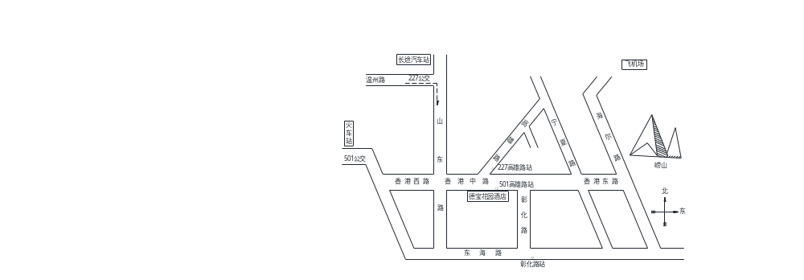

青岛德宝花园大酒店交通示意图

